Collège A.Lejeune 6ème
Exercice chapitre 13 : symétrie axiale

Exercice 1 :
Construis le symétrique de la figure par rapport à la droite en utlisant le quadrillage.
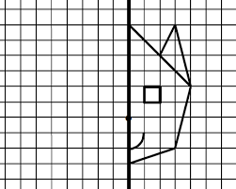

Exercice 2 :
Construis le symétrique de chaque figure par rapport à la droite (d) en utilisant le papier quadrillé ou pointé.
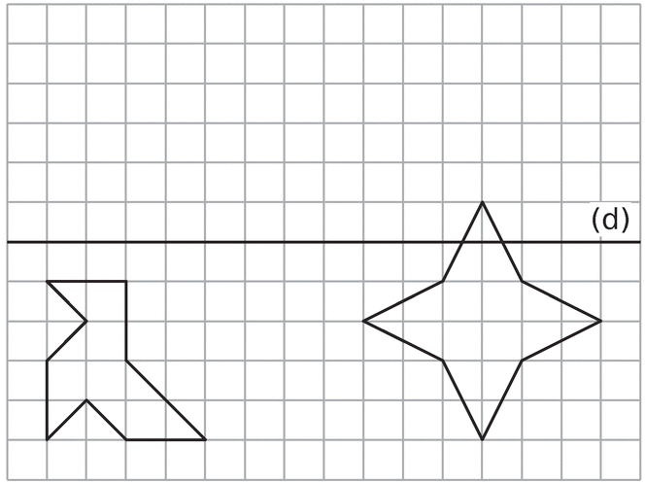
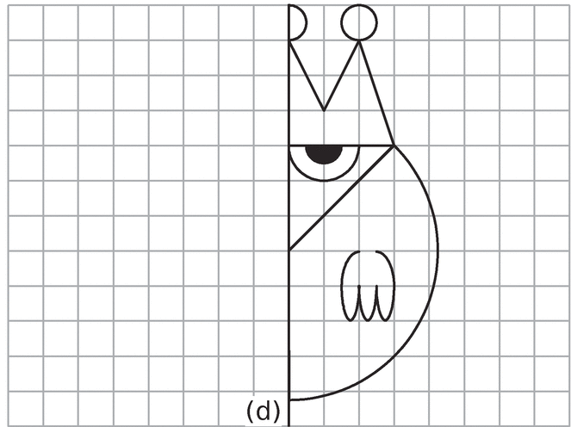
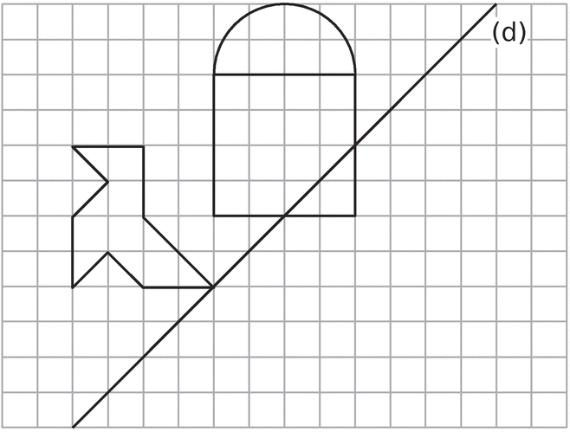
Exercice 3 :
Construis les symétriques du personnage pour que les axes en orange soient les axes de symétrie de la figure.
